ОБЩЕСТВО С ОГРАНИЧЕННОЙ ОТВЕТСТВЕННОСТЬЮ ПРОИЗВОДСТВЕННОЕ ОБЪЕДИНЕНИЕ

357340, РФ, Ставропольский край, г.Лермонтов, ул. Комсомольская, д.2, тел.: ( 87935 ) 3-50-00 т/ф, 3-21-56 т/ф, 3-50-55,
телетайп 169169 “TAUR” RU , E-mail: tauruslermus@yandex.ru , ИНН /КПП 2629007205/262901001
01.08.2019 г.

ВНИМАНИЮ РУКОВОДИТЕЛЕЙ, ГЛАВНЫХ СПЕЦИАЛИСТОВ ПРЕДПРИЯТИЙ

(ОГК, БТД, ОТД, ТИПОГРАФИЯ, АРХИВ, ОТДЕЛ ВЫПУСКА ПРОЕКТОВ).
Предлагаем отечественную широкоформатную копировальную технику. Электрографические
копировальные машины типа ЭР 620 К3/1М, ЭР 620 Р3/1М с шириной зоны копирования до 620 мм и
ЭР 420 Р с шириной зоны копирования до 420 мм; 3 СКА-3, СКС-101(103) с шириной зоны копирования
до 1000 мм. А также запасные части и расходные материалы к ним.
Производим капитальный и текущий ремонт, ПНР, сервисное обслуживание электрографической
копировальной техники типа: ЭР 620 К3, ЭР 620 РЗ, ЭР 600 К, ЭР 6225, ЭР 420 Р, ЭР 420 КТ, ЭР 300;
светокопировальной техники типа: 3 СКА-3, СКС-101 ( 103 ); а также предлагаем запасные части и
расходные материалы к ним. Изготавливаем новые селеновые электрографические цилиндры СЭЦ 620\180,
620\250, 620/270, 620/380, 420\250.
Производим новое напыление на отработанные цилиндры: СЭЦ(цэк) 620/250, СЭЦ(цэк) 420/250,
СЭЦ 620/180, СЭЦ 300, СЭЦ 620/270 и СЭЦ 620/380, без изменения наружного диаметра. Гарантируем
получение 30-45 тысяч качественных копий с одного цилиндра.
ЭЛЕКТРОГРАФИЧЕСКИЕ КОПИРОВАЛЬНЫЕ АППАРАТЫ,
ЗАПАСНЫЕ ЧАСТИ И РАСХОДНЫЕ МАТЕРИАЛЫ К НИМ.
 | Наименование продукции |  | Ед.изм.  шт | Цена за ед.  руб. | Ставка  НДС % | Цена с учетом  НДС руб.
1 | Аппарат копировальный ЭР 620 К3/1М |  | шт. | 582118-65 | 20 | 698542-38
2 | Аппарат копировальный ЭР 620 Р3/1М масштаб 1:1,42 (умен) |  | шт. | 587584-75 | 20 | 705101-70
3 | Аппарат копировальный ЭР 420 Р масштаб 1:1, 1:1,42 (умен) (по заказу) |  | шт | 401845-77 | 20 | 482214-90
4 | Селенированные цилиндры электрографические: СЭЦ-300 |  | шт. | 4479-67 | 20 | 5375-60
5 | СЭЦ 420/250 ( D 248,0 – 251,0 ) |  | шт. | 8438-99 | 20 | 10126-79
6 | СЭЦ 420/250 (напыление на подложке заказчика) |  | шт. | 6059-33 | 20 | 7271-20
7 | СЭЦ 620/250 ( D 248,0 – 252,0 ) |  | шт. | 12187-29 | 20 | 14624-75
8 | СЭЦ 620/250 (напыление на подложке заказчика) |  | шт. | 8008-48 | 20 | 9610-18
9 | СЭЦ 620/180 ( D 179,0 – 180,0 ) |  | шт. | 9783-06 | 20 | 11739-68
10 | СЭЦ 620/180 (напыление на подложке заказчика) |  | шт. | 5677-97 | 20 | 6813-57
11 | СЭЦ 620/270 ( D 269,0 – 270,0 ) |  | шт. | 13837-29 | 20 | 16604-75
12 | СЭЦ 620/270 (напыление на подложке заказчика) |  | шт. | 9745-77 | 20 | 11694-93
13 | СЭЦ 620/380 ( D 379,0 – 380,0 ) |  | шт. | 23728-82 | 20 | 28474-59
14 | СЭЦ 620/380 (напыление на подложке заказчика) |  | шт. | 19661-02 | 20 | 23593-22
15 | Бумага газетная, офсетная в ролях (формат 420/620 мм, внутр. диаметр 22-25 мм, белизна 65-100%, плотность до 160 кг/м2) ГОСТ 6445-74, ГОСТ-9094-89, ГОСТ 5296 – 69. ГОСТ 6445-53 |  | пл.65, кг 110-17 20 132-21  пл.80, кг 110-17 20 132-21
16 | Бумага для инженерных машин (формат 420/620/840 мм, внутр.диаметр 73-76 мм, белизна 65-100%) ГОСТ 19904-90, ГОСТ 13525-19
17 | Бумага рулонная в бобинах ГОСТ 1342-68, ГОСТ 489-88
18 | Калька под тушь (40гр.ф.878мм х 40м) ГОСТ 334-73 |  | рулон | 183-40 | 20 | 220-08
19 | Калька для РЭМа (52гр.ф. 620мм х 175м) ГОСТ 892-70, ГОСТ 892-89, ТУ 5455-002-11758846-2003. |  | рулон | 809-20 | 20 | 971-04
20 | Паста для продления срока эксплуатации СЭЦ |  | 25 г | 118-64 | 20 | 142-37
21 | Меховая полоса (натуральный мех 925х70 к ЭР300) |  | шт. | 800-85 | 20 | 961-02
22 | Меховая полоса (натуральный мех 1050х70 к ЭР 620К) |  | шт. | 1000-85 | 20 | 1201-02
23 | Меховая полоса (искусственный мех 1050х70 к ЭР 620К) |  | шт. | 313-56 | 20 | 376-28
24 | Меховая полоса (натуральный мех 1300х70 к ЭР420 КТ) |  | шт. | 1108-48 | 20 | 1330-18
25 | Меховая полоса (натуральный мех 1850х70 к ЭР420Р,ЭР620К3) |  | шт. | 1478-82 | 20 | 1774-59
26 | Меховая полоса (искусственный мех 1850х70 к ЭР420Р,ЭР620К3) |  | шт. | 550-85 | 20 | 661-02
27 | Меховая полоса (натуральный мех 2100х70 к ЭР 6225) |  | шт. | 1620-34 | 20 | 1944-41
28 | Меховая щетка (труба) натуральный мех к ЭР 620 К3 |  | шт. | 2248-31 | 20 | 2697-98
29 | Меховая щетка (труба) натуральный мех к ЭР 420Р |  | шт. | 2248-31 | 20 | 2697-98
30 | Меховая щетка (труба) искусственный мех к ЭР 620 К3 |  | шт. | 1135-60 | 20 | 1362-72
31 | Носитель С-2 |  | кг | 1262-72 | 20 | 1515-27
32 | Тонер №3 (1 упаковка – 0,8 кг) |  | кг | 1481-67 | 20 | 1778-00
33 | Носитель С-104 (1 упаковка – 3 кг) |  | кг | 1144-07 | 20 | 1372-89
34 | Носитель С-104 Д улучшенный ( уп. По 1,7 кг; по уп. 0,9 кг) |  | кг | 1092-24 | 20 | 1310-69
35 | Тонер № 5 ( 1 упаковка – 0,8 кг) |  | кг | 1050-00 | 20 | 1260-00
36 | Трубка кварцевая 9х1х690 ( комплект – 6шт.) |  | компл. | 1386-00 | 20 | 1663-20
37 | Трубка кварцевая (Казань) 12х1,5х670 (комплект – 6 шт.) |  | компл. | 1680-00 | 20 | 2016-00
38 | Нихромовая спираль (комплект – 6шт.) |  | компл. | 588-00 | 20 | 705-60
39 | Закрепляющее устройство (печка к ЭР 620 К3) |  | шт. | 5880-00 | 20 | 7056-00
40 | Предохранители (1,25А; 2А; 3,15А; 5А) |  | шт. | 39-15 | 20 | 46-98
41 | Вольфрамовая проволока (1катушка – 20м) |  | кат. | 154-00 | 20 | 184-80
42 | Электродвигатель к вентилятору (n=2800об./мин.) ЭР 620 К3, ЭР 420 |  | шт. | 4480-00 | 20 | 5376-00
43 | Электродвигатель проявки (n=2800об./мин., N= 90 W) |  | шт. | 3778-60 | 20 | 4534-32
44 | Электродвигатель привода меховых щеток (1350об./мин, 60W) |  | шт. | 3360-00 | 20 | 4032-00
45 | Электродвигатель главного привода (n=1400об./мин.) ЭР 620 К3 |  | шт. | 3360-00 | 20 | 4032-00
46 | Редуктор главного привода (ЭР 620 К3, 420 Р, ЭР 420КТ) |  | шт. | 10220-00 | 20 | 12264-00
47 | Терморезистор СТ1-19-4.7кОм (комплект – 4шт.) |  | компл. | 392-00 | 20 | 470-40
48 | Резистор ППБ-25Г-25 Вт 100 Ом 10% |  | шт. | 168-00 | 20 | 201-60
49 | Резистор ППБ-25Е-25 Вт 100 Ом 5% |  | шт. | 175-00 | 20 | 210-00
50 | Электромагнитная муфта ( ЭР 620 Р3) |  | шт. | 840-00 | 20 | 1008-00
51 | Пассик (привода мех щёток) к ЭР 620 Р3 |  | шт. | 182-00 | 20 | 218-40
52 |  | Ремень главного привода (ЭР 620 К3 ) | шт. | 238-00 | 20 | 285-60
53 |  | Ремень привода меховых щеток ( ЭР 620 К3 ) | шт. | 210-00 | 20 | 252-00
54 |  | Стекло механизма перемещения оригинала ( ЭР 620 К3, ЭР 420 Р ) | шт. | 1036-00 | 20 | 1243-20
55 |  | Вал оригиналопроводящий ( с цапфой под шестерню ) | шт. | 3203-39 | 20 | 3844-07
56 |  | Вал бумагопроводящий ( с проточками под подшипники ) | шт. | 1190-00 | 20 | 1428-00
57 |  | Лента транспортерная.в сборе ( ЭР 620 К3, ЭР 420 Р, ЭР 420 КТ ) | шт. | 13440-00 | 20 | 16128-00
58 |  | Ремень плоскозубчатый (для транспортерной ленты) | компл. | 6881-35 | 20 | 8257-62
59 |  | Роль ведущий ( ЭР 620 К3, ЭР 420 Р ) проявляющее устройство | шт. | 2940-00 | 20 | 3528-00
60 |  | Роль ведомый ( ЭР 620 К3, ЭР 420 Р ) проявляющее устройство | шт. | 2800-00 | 20 | 3360-00
61 |  | Манжета армированная ( сальник ) 16 х 30 ( редуктор проявки ) | шт. | 77-00 | 20 | 92-40
62 |  | Манжета армированная ( сальник ) 18 х 35 ( редуктор проявки ) | шт. | 84-00 | 20 | 100-80
63 |  | Манжета уплотнительная 20 х 12 ( редуктор проявки ) | шт. | 91-00 | 20 | 109-20
64 |  | Редуктор проявки ( ЭР 620 К3, ЭР 420 Р, ЭР 420 КТ ) | шт. | 7280-00 | 20 | 8736-00
65 |  | Колодки электризатора (комплект – 3шт.) | компл. | 784-00 | 20 | 940-80
66 |  | Зеркало (20х80х240) | шт. | 2170-00 | 20 | 2604-00
67 |  | Объектив ОР 451М 0.04/489.5 | шт. | 11900-00 | 20 | 14280-00
68 |  | Прокладка фетровая приемного роля | шт. | 77-00 | 20 | 92-40
69 |  | Высоковольтный блок БВ 9.0-1.5 | шт. | 2940-00 | 20 | 3528-00
70 |  | Высоковольтный блок БВ-12-1-0 (Казань) | шт. | 3080-00 | 20 | 3696-00
71 |  | Стартер 15-20 СК-127 | шт. | 70-00 | 20 | 84-00
72 |  | Реле РП-21 ~ 220 В,( ~ 60 В) | шт. | 378-00 | 20 | 453-60
73 |  | Реле ПЭ 36-162 УЗ | шт. | 294-00 | 20 | 352-80
74 |  | Направляющая ( оргстекло ) ЭР 420 (620К3) | шт. | 1204-00 | 20 | 1444-80
75 |  | Лампа ЛС-30 ( ЭР 420, ЭР 620 К3, ЭР 620 Р3 ) | шт. | 550-85 | 20 | 661-02
76 |  | Лампа ЛДЦ 40-2 (ЭР 620Р1- 1 Казань) | шт. | 182-00 | 20 | 218-40
77 |  | Вата медицинская гигр. н/с хирург. фас. по 50г.ВХФР для СЭЦ | кг | 728-00 | 20 | 873-60
78 |  | ЛАТР АОСН-7-220-82 УХЛ4 стац.В (9 А) | шт. | 4060-00 | 20 | 4872-00
ЗАПАСНЫЕ ЧАСТИ К КОПИРОВАЛЬНЫМ АППАРАТАМ ЭР-21П, ЭР-22П (ЭРА)
 |  | Наименование продукции | ед. изм. | Цена за ед. | 20% |  | с НДС
1 |  | Носитель С-1 (1 уп. – 1,6 кг) | кг. | 1008-00 | 20 |  | 1209-60
2 |  | Тонер № 1 (1 уп. – 0,44 кг) | кг. | 1022-00 | 20 |  | 1226-40
3 |  | Селеновая пластина СЭП А-3 ( мин. Уп. 2 шт.) | шт. | - | 20 |  | -
СВЕТОКОПИРОВАЛЬНЫЕ АППАРАТЫ СКС-101, СКС-103, 3СКА-3 И ЗАПАСНЫЕ ЧАСТИ К НИМ
 |  | Наименование продукции | ед. изм. | Цена за ед. | 20% |  | с НДС
1 |  | Аппарат светокопировальный 3 СКА-3 | шт. | 524152-55 | 20 |  | 628983-06
2 |  | Светочувствительная бумага (БКорВ-9  ГОСТ 13.2.008-87) 878мм.(40м) | рул. | 1453-00 | 20 |  | 1743-60
3 |  | Светочувствительная бумага (БКорВ-9 ГОСТ 13.2.008-87)  640мм. | рул. | 1059-00 | 20 |  | 1270-80
4 |  | Лампа ртутно-кварцевая ДРТ 2500 (к 3 СКА-3;2 СКА-З) | шт. | 2380-00 | 20 |  | 2856-00
5 |  | Лампа ртутно-кварцевая ДРТ 5000 (к СКС-101, 103) | шт. | 2100-00 | 20 |  | 2520-00
6 |  | Стеклянный цилиндр (150х1200 к СКС) | шт. | 5124 -00 | 20 |  | 6148-80
 |  | Стеклянный цилиндр (150х1130 к СКА)
 |  | Стеклянный цилиндр (150х1060 к СКМН)
7 |  | Полотно резиновое СКА (1620х68) - 14шт. (к СКА) | комп. | 11592-00 | 20 |  | 13910-40
8 |  | Полотно резиновое СКА (1385х1170) (к СКС;СКА) | шт. | 9380-00 | 20 |  | 11256-00
9 |  | Щетка для отделения оригинала (натуральная щетина, к СКА) | шт. | 1680-00 | 20 |  | 2016-00
10 |  | ТЭН 120\05, ТЭН 120\0,8 (прямой) | шт. | 672-00 | 20 |  | 806-40
11 |  | ТЭН 100\05 (винтовой) | шт. | 672-00 | 20 |  | 806-40
12 |  | Лампа ЛУФ-80 (минимальная упаковка – 6 шт., к СКМН) | шт. | 210-00 | 20 |  | 252-00
13 |  | Кожух стеклянный(50х1220) (к 2СКА-3 и 3СКА-3) | шт. | 1470-00 | 20 | 1764-00
ЭЛЕКТРОГРАФИЧЕСКИЙ КОПИРОВАЛЬНЫЙ АППАРАТ ЭР-620-КЗ \М1
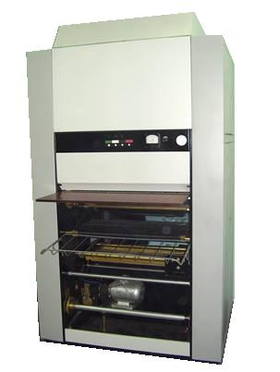 | Аппарат предназначен для копирования чертежей, текстовой и другой технической документации, имеющей штриховой или тоновый характер изображения. Копии изготовляются на обычной рулонной бумаге или бумажной кальке без порезки.
 | Технические данные
 | Наибольшая ширина материала копий | 620 мм
 | Масштаб воспроизведения изображения | 1:1
 | Наибольшая ширина воспроизводимого изображения | 620 мм
 | Скорость копирования | 3,0 м/мин
 | Питание аппарата: номинальное напряжение трехфазного переменного тока частотой 50Гц | 380 В
 | Потребляемая мощность | 5,5 кВт
 | Габаритные размеры | 1160х1265х2080
 | Масса аппарата | 690 кг
 | Каскадная проявка
 | Носитель С-2, тонер №3
 | Селеновый цилиндр диаметр 251 мм

ЭЛЕКТРОГРАФИЧЕСКИЙ КОПИРОВАЛЬНЫЙ АППАРАТ ЭР- 620- РЗ
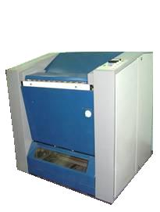 | Предназначен для копирования чертежей, текстовой или другой технической документации, имеющий штриховой характер изображения, без изменения масштаба и с уменьшением масштаба 1:1,42. Максимальная ширина копируемого оригинала при работе в масштабе 1:1- 620 мм. Копии изготовляются на обычной рулон бумаге или бумажной кальке.
 | Технические данные
 | Наибольшая ширина материала копий | 625 мм
 | Масштаб воспроизведения изображения | 1:1 и 1:1,42
 | Наибольшая ширина воспроизводимого изображения при масштабе 1:1 | 620 мм
 | Скорость копирования | 3,8 м/мин
 | Питание аппарата: номинальное напряжение трехфазного переменного тока частотой 50Гц | 380 В
 | Потребляемая мощность | 4,5 кВт
 | Габаритные размеры | 1200х1160х1300
 | Масса аппарата | 500 кг
 | Магнитная кисть
 | Носитель С-104(12), тонер №3, №5
 | Селеновый цилиндр диаметр 180 мм

СВЕТОКОПИРОВАЛЬНЫЙ АППАРАТ 3СКА-3
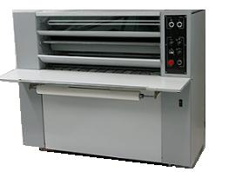 | Предназначен для получения копий со светопроницаемых материалов на диазотипные светочув-ствительные материалы контактным способом. Относится к аппаратам с сухим способом проявки в парах водного раствора аммиака. Комплектация: остов со столом, копировальное устройство, проявочная камера, система подачи водного раствора аммиака, вентиляционная система, привод.
 | Технические данные
 | Ширина зоны копирования | 1000 мм
 | Диапазон регулирования скорости копирования не менее | 50-450
 | Скорость копирования не менее | 425 м/ч
 | Производительность не менее | 15 м/ч
 | Потребляемая мощность не более | 5,5 кВт
 | Расход водного раствора аммиака не более | 8 Л/См
 | Электрооборудование аппарата рассчитано для работы от сети переменного тока | 380 В/220 Гц
 | Габаритные размеры | 1540х950х1310
 | Масса не более | 450 кг
Цилиндры электрографические селенированные
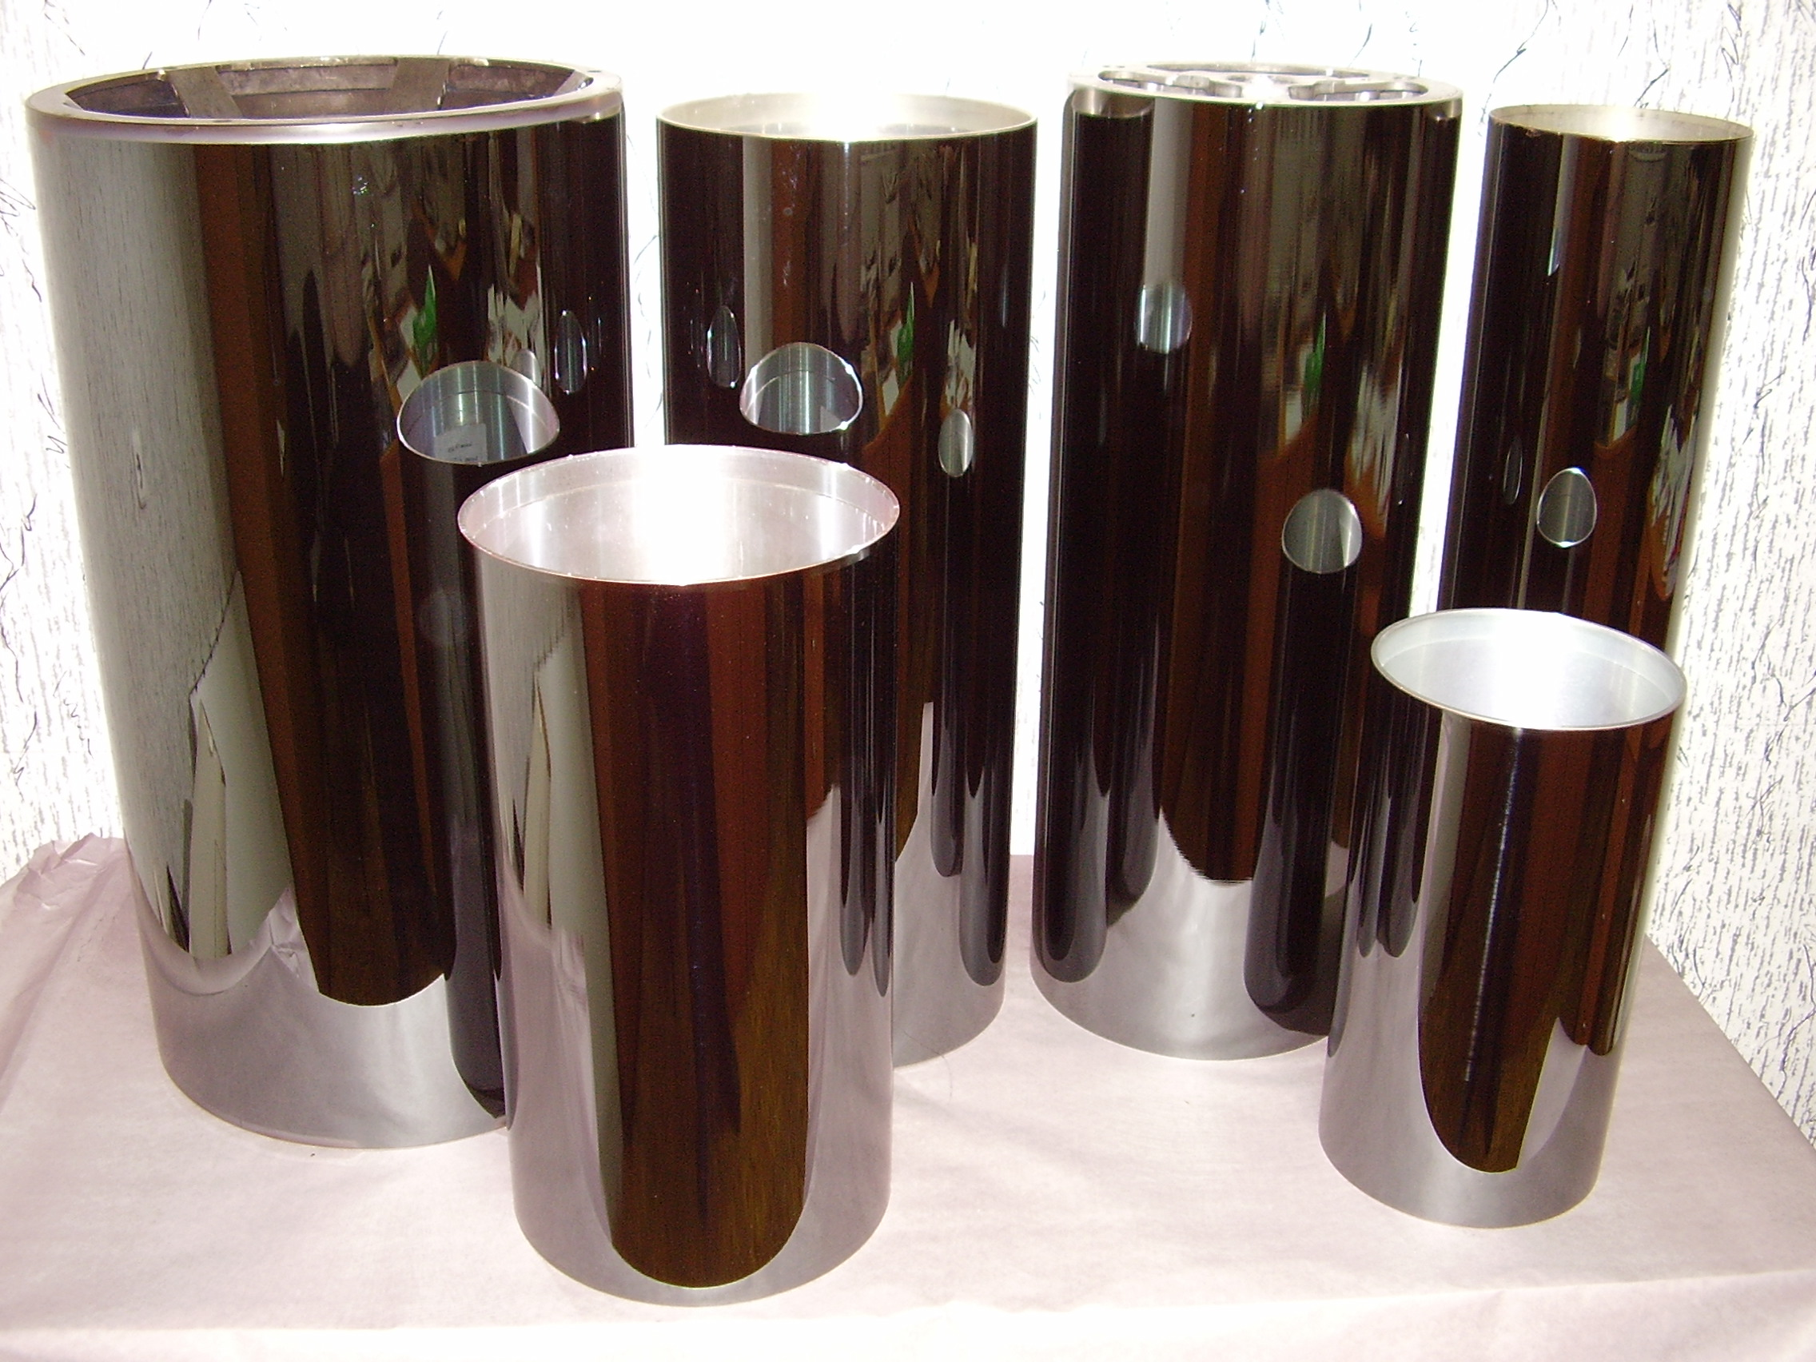 | Изготовление новых электрографических селенированных цилиндров  СЭЦ620\180, СЭЦ620\250, СЭЦ420\250.  Новое напыление на отработанные электрографические селенированные цилиндры СЭЦ(ЦЭК)620/250, СЭЦ(ЦЭК)420, СЭЦ620/180, СЭЦ300, а также цилиндры КОМЗ, СЭЦ600, СЭЦ620 диаметром 270 мм и 380 мм.
Гарантия на копировальные машины 12 месяцев с момента ПНР, селеновые цилиндры 6 месяцев с даты отгрузки. Оплата за продукцию производится в рублях РФ по наличному или безналичному расчетам. Отгрузка (доставка) копировальных машин осуществляется транспортом предприятия или железнодорожным контейнером. Отгрузка продукции осуществляется почтовыми посылками, железнодорожным багажом, контейнером или транспортом экспедиционных компаний.

